Полиция Венесуэлы похищает и арестовывает коммунистов
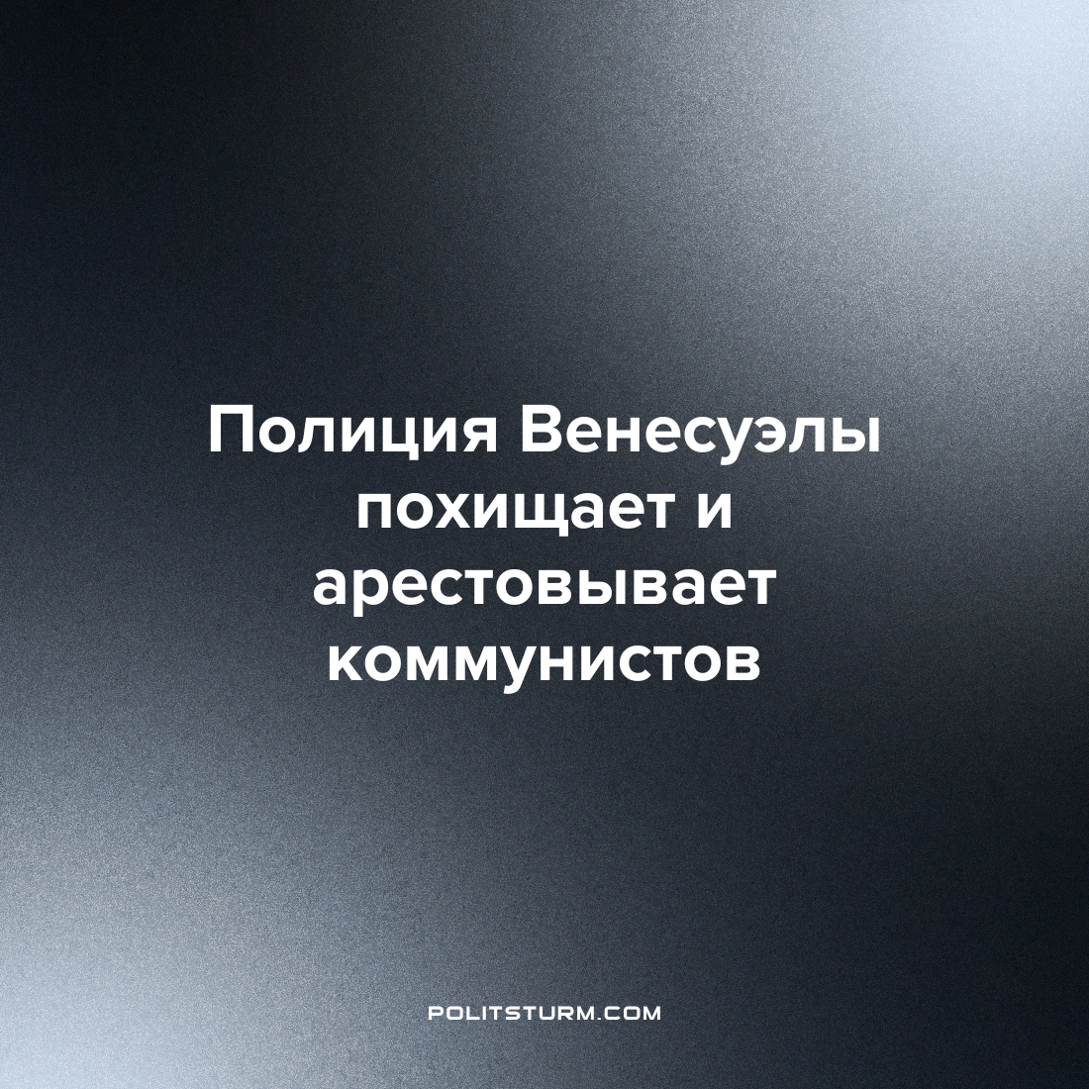

Оригинальная статья
2022-07-29
1 мин. на чтение

Коммунистическая партия Венесуэлы сообщает о репрессиях со стороны государства против ее ведущих членов. Полиция окружила демонстрации вместе с так называемыми ударными отрядами из правящей партии “ЕСПВ” (“Единая социалистическая партия Венесуэлы”), избила и похитила ведущих членов партии.
Во время акции протеста, организованной НСО – Национальным фронтом борьбы рабочего класса, полиция и члены правящей партии окружили демонстрацию. Они избивали и похищали протестующих.
Аделаида Зерпа, член Центрального комитета и Политбюро партии, была избита, а Анхель Кастильо, также член партии, был увезен полицией. Его допросили о его отношениях с другими членами профсоюза, после чего через несколько часов он был освобожден. Он также получил штраф. Кастильо является активистом в Espacio Sindical Unitario, рабочей сети, созданной в знак протеста против систематического сокращения заработной платы, проводимого правительством Мадуро.
Ранее мы публиковали материал об истории Венесуэльского государства.
Источник: Tribuna Popular – “Liberado dirigente sindical comunista secuestrado por el Sebin” от 21 июля 2022 г.

Оригинальная статья

